10月13日 系统测试一

1. 测试端验证：测试端连接服务器的时候，上传仪器序列号，如果序列号（done！）
2. **添加“产品测试方案”，点击“保存并返回列表”，添加成功，但出现报错：（not a bug caused by chrome cache）**

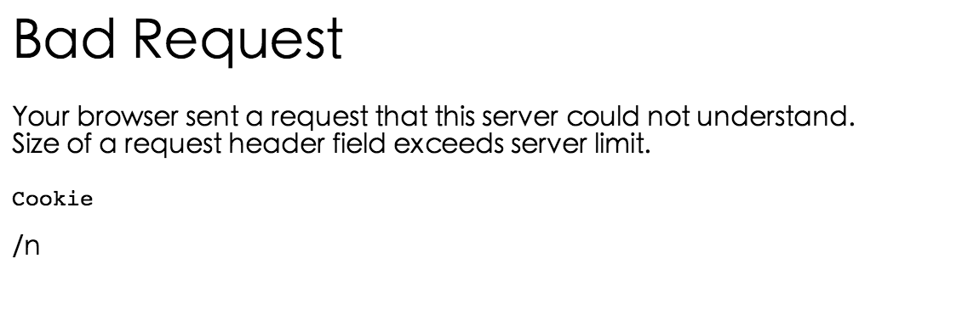

1. **测试员：修改显示(done!)**

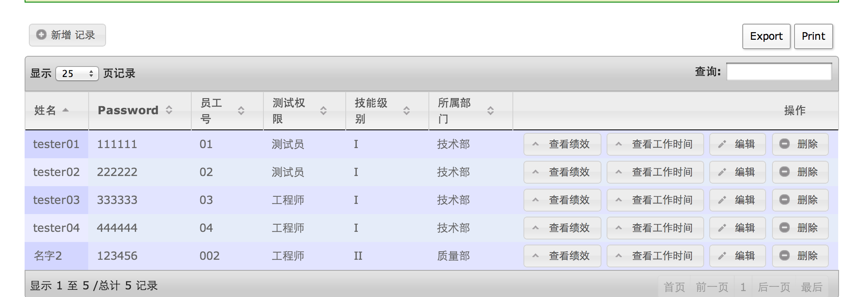

Password －》 密码

员工号 －》 工号

测试权限 －》 权限

技能级别 －》技能

所属部门 －》 部门

1. **系统登入权限（V2.0版本实现）**

暂时分为浏览和管理两种权限

浏览：产品－产品管理：只能看、下载，不能编辑和新增记录

1. **测试员表格不能做删除操作！！！(done!)**
2. 二级目录缩小两个字号，颜色和三级目录统一。视觉上希望能清楚的表示三级目录属于二级目录。可参考京东网页，不同的两个二级目录之间加横线隔开。

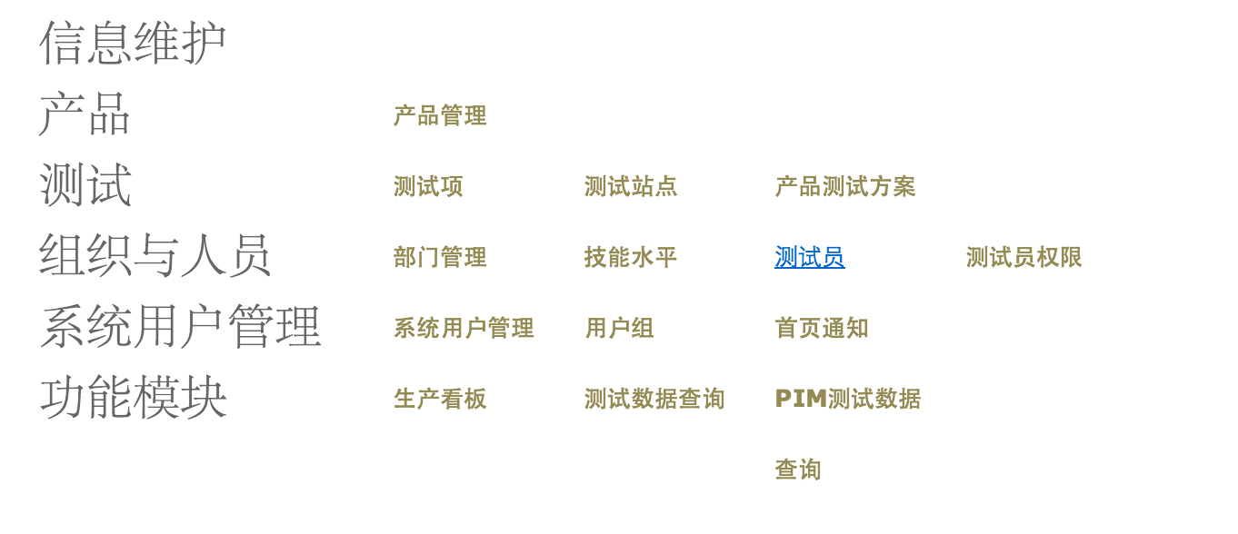

1. 测试结果显示：Pass或者Fail(done!)

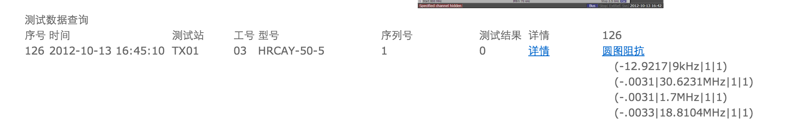

上传结果139，140的测试结果应该为“Fail”，显示仍然是0

1. “PIM测试数据查询”－》“PIM数据”显示为一行(done!)



1. “PIM数据”和“测试数据”通过序列号关联(V2.0)



1. 首先显示，通知栏和登入栏空开一些距离(done!)

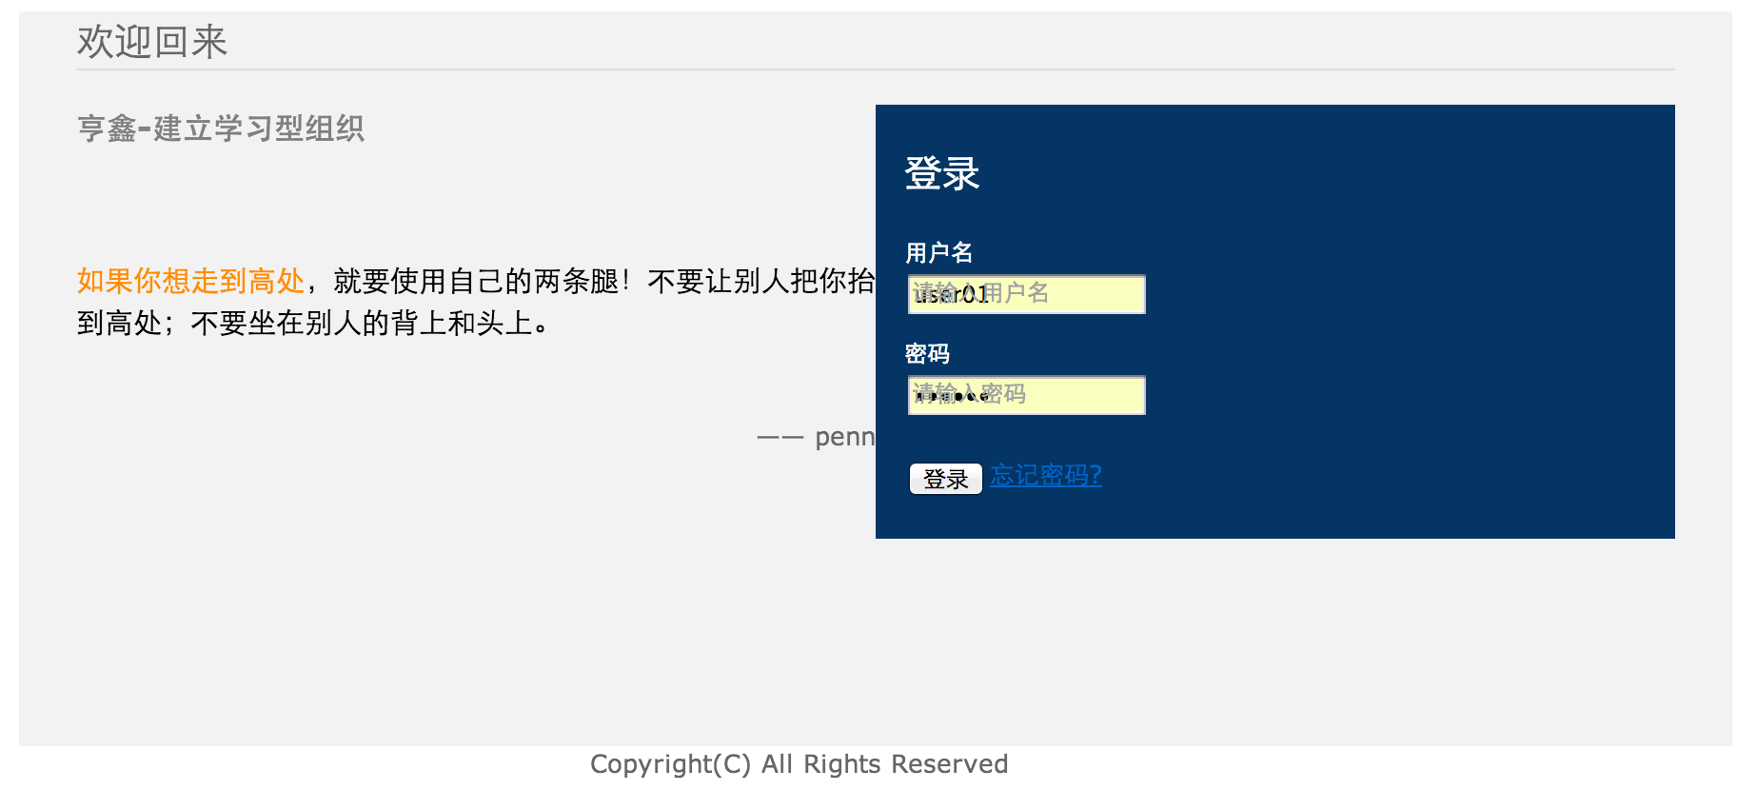

1. 登录按键调整(done!)

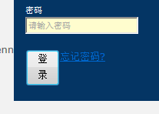

1. 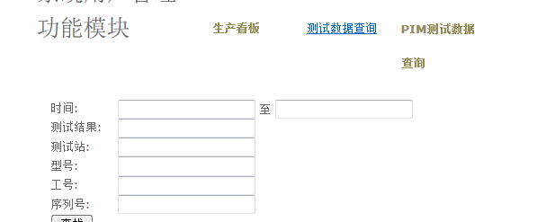测试数据查询：时间可选，精度分钟。(done!)
2. 测试数据显示倒序显示，即新数据显示在前面。（done!）
3. 测试数据查询显示：（done!）

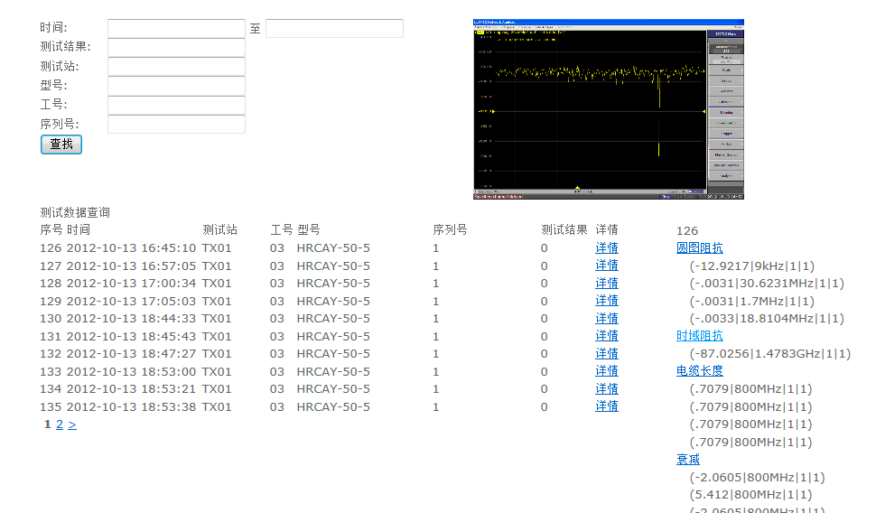

* “测试数据查询”突出显示，起分割作用
* 增加每页显示30条

1. “产品管理”上传xlsx, pdf, doc文件，系统会在文件名中添加字符。（not fixed , will fix later by gary显示原名称）
2. 测试员中“查看绩效”和“查看工作时间”功能改进。（Cancel）
3. 系统用户管理增加用户时没有检查用户名和密码规则。（not fixed will fix by gary）